Konfiguriranje yahoo mail
Lep pozdrav vsem!
Ta nastavitev je bila preverjena z Mozilla Thunderbird, deluje tudi z Outlookom
Uporabljam samo Mozilla Thunderbird, Uporabljam samo Mozilla Thunderbird, Outlook ni po mojem okusu, ampak je konfiguriran kot del info. Uporabljam samo Mozilla Thunderbird, Outlook ni po mojem okusu, ampak je konfiguriran kot del info.

1
--------------------------------------------------------------------------------

POMEMBNO - Preverite, da je čas vaš PC pravilno:
http://www.portale.it/orario.htm
2
-------------------------------------------------------------------------------
Set možnost na webmail TUDI želite uporabiti POP dostop.
V praksi:
dostop do vaše spletne pošte iz Yahoo portal.
Kliknite na "možnosti" (ponavadi v zgornjem desnem kotu)
Kliknite na "Več možnosti"
Kliknite na "Pop & Forward"
Kliknite na "POP & naprej nastavite ali spremenite
Kliknite na "Web & POP Access"
Izberite možnost ali ne, "spam policist" na vaš prosti čas
Oglejte si slike spodaj

3
Z Internet Explorer ali Mozilla Firefox
Prijavite se v svoj Yahoo Mail
Kliknite na Možnosti
"Na vrhu desno
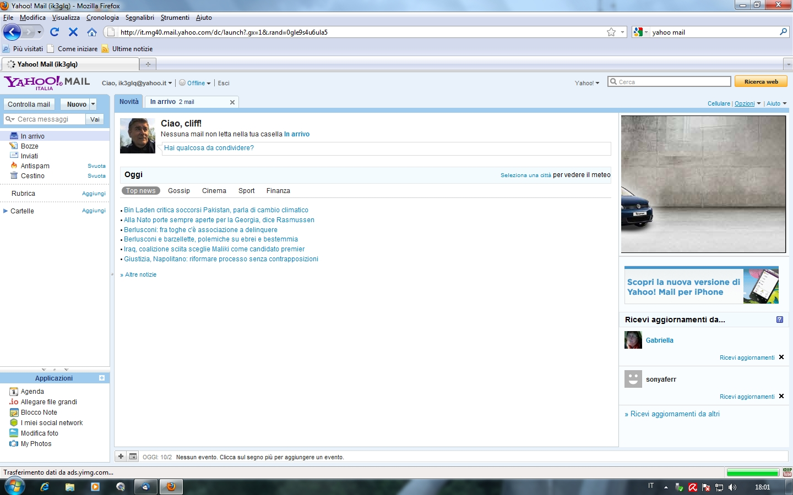

kliknite Več možnosti

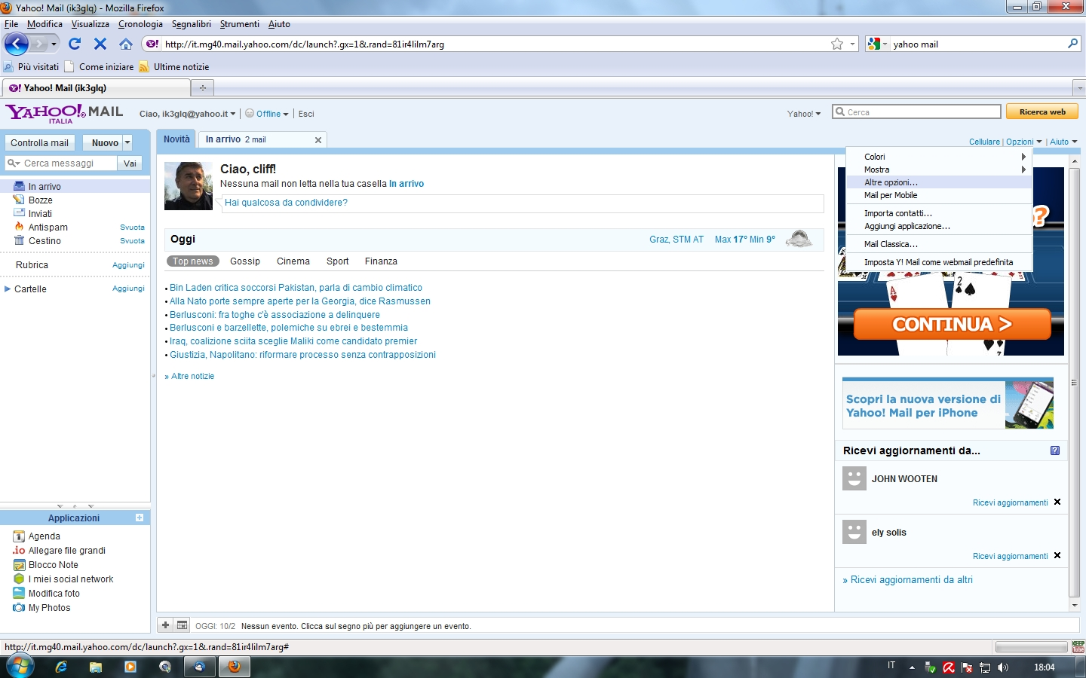

Kliknite na POP & Forward
Preverite nalepko Dovoli POP dostop do Yahoo! Mail

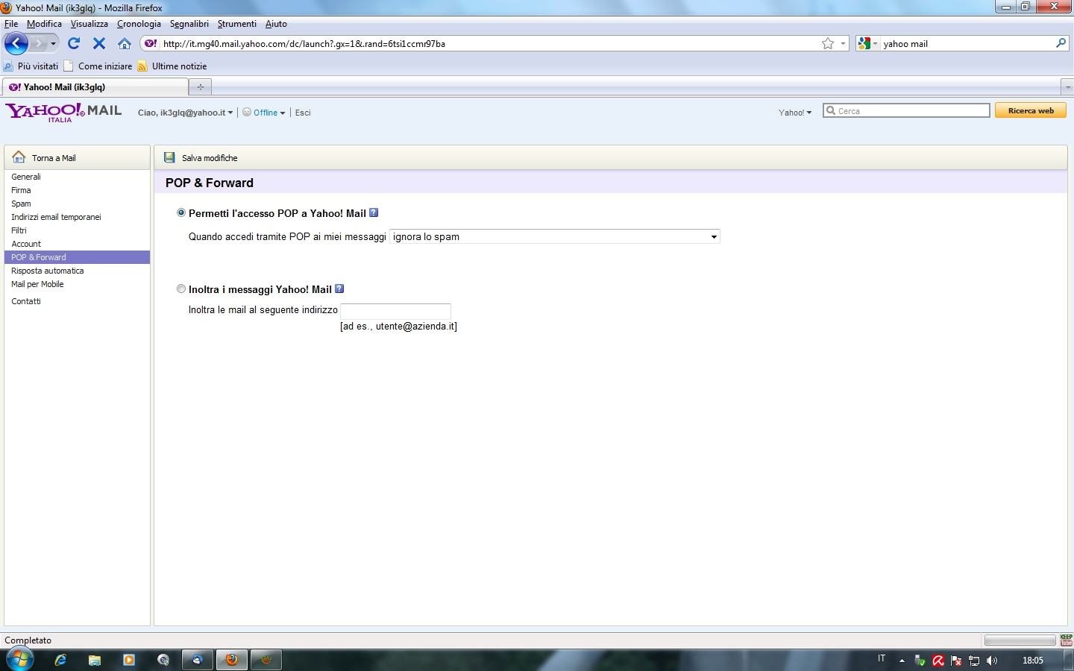

nastaviti Outlook z Internet sledi praks spodaj
-------------------------------------------------- -----------------------------
Pojdi sull'outlook 2003 in kažejo, "internetne pošte (POP3):
POP3: pop.mail.yahoo.it
SMTP: smtp.mail.yahoo.it
(Ta dva pristopa veljajo tudi za telekomunikacijske: tudi delo z ADSL Alice)
Popravite podatke za prijavo (pozorni na občutljivost v primeru gesla)
Ne izberite "prijavo uporabi varno preverjanje pristnosti gesla (SPA)
Po nastavitvi šifriranja POP3 in SMTP (oziroma vrata 995 in 587),
Druge nastavitve:
zavihku "Outgoing mail server", je treba izbrati, "izhodne SMTP mail server
zahteva preverjanje pristnosti "in je tudi izbran" Uporabi enake nastavitve, kot strežnik za dohodno pošto ", potem pustite nenadzorovano" prijavo uporabi "
jeziček "Advanced Settings":
na "Incoming Server (POP3) določite vrata" 995 "in izberite" Ta strežnik zahteva šifrirano povezavo SSL
na "Outgoing Server (SMTP): vpluti v pristanišče" 465 "in izberite" Ta strežnik zahteva šifrirano povezavo (SSL)
Izberite, ali je možnost "pusti kopijo sporočil na strežniku", kot vam je všeč
Ko ste namestili in začeli Mozilla Thunderbird ravnajte kot sledi:
a) Kliknite na Orodja

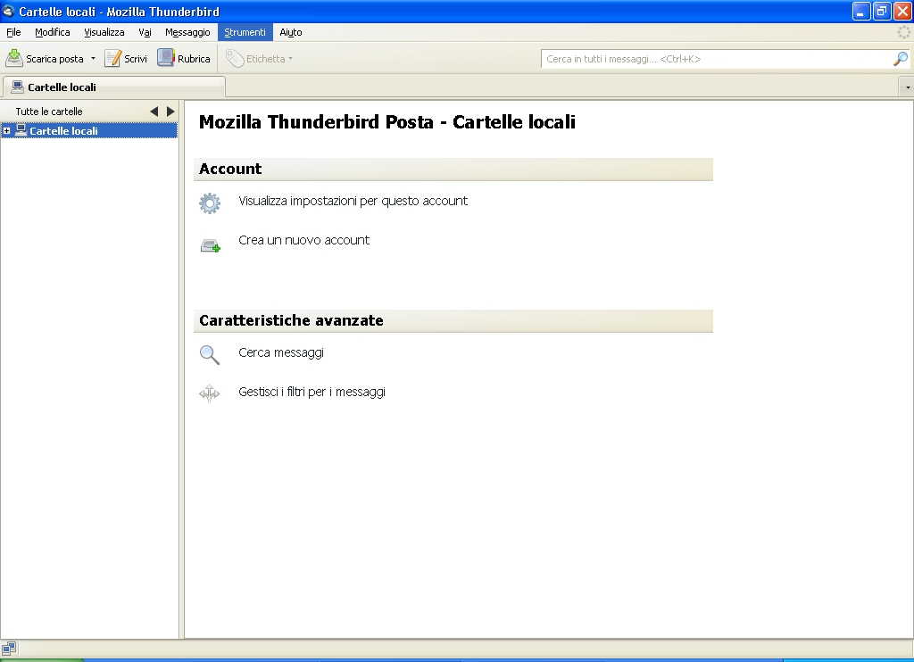

b) kliknite na Nastavitve računa

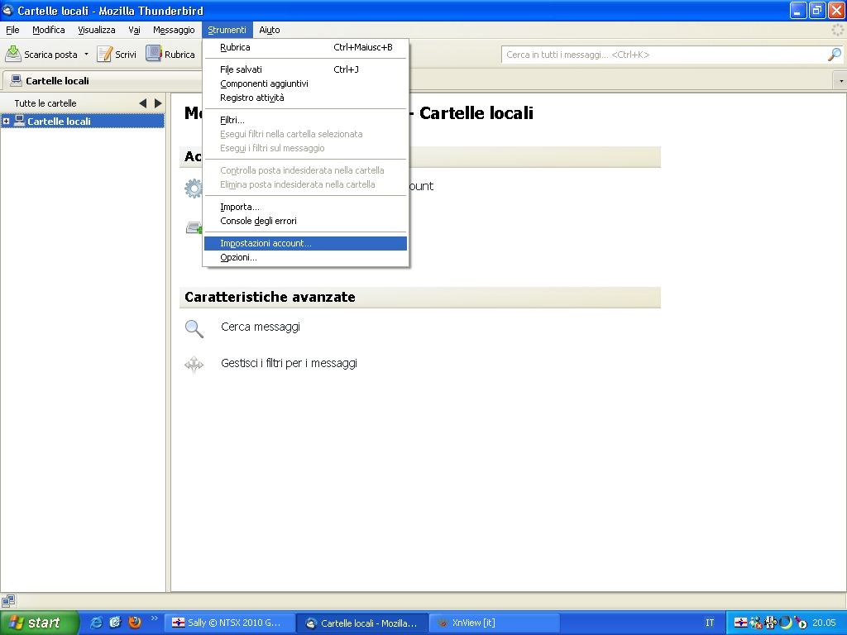

d) seleziona: Aggiungi account di posta…
c) na dnu strani kliknite na: Dodaj račun
d) izberite: Add poštni račun ...

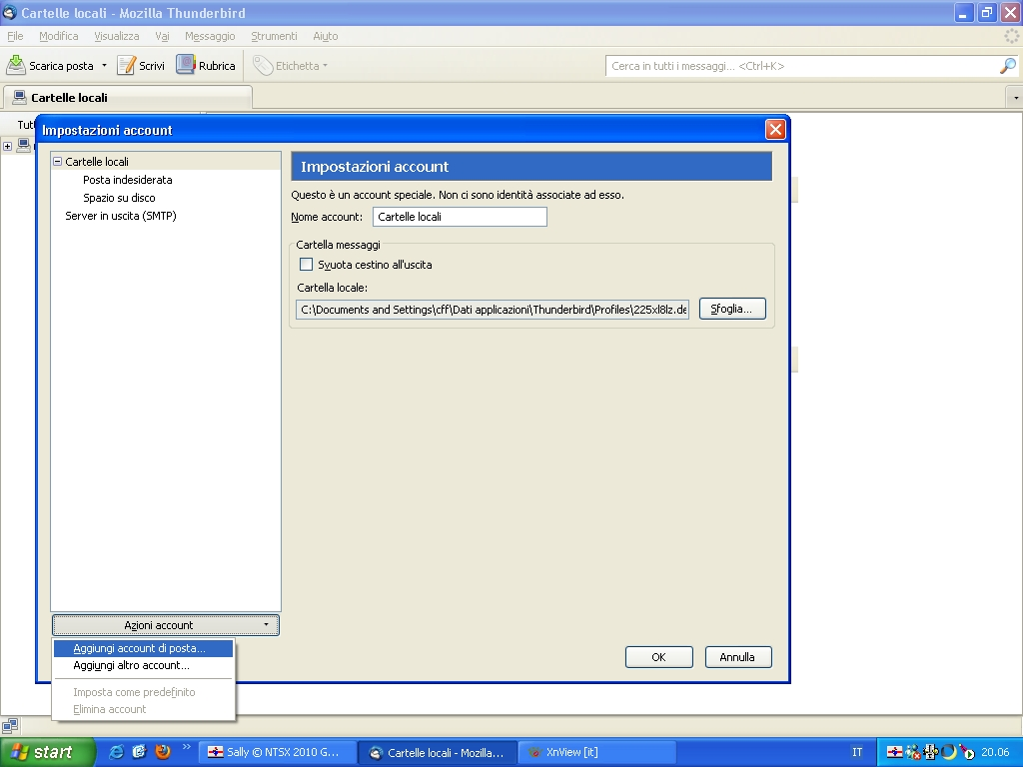

e) izpolnite 3 polja
Name (ime, ki ga daje v vaš poštni strežnik ali mail)
E-mail (v mojem primeru ik3glq@yahoo.it)
Vnesite geslo in nato kliknite Naprej

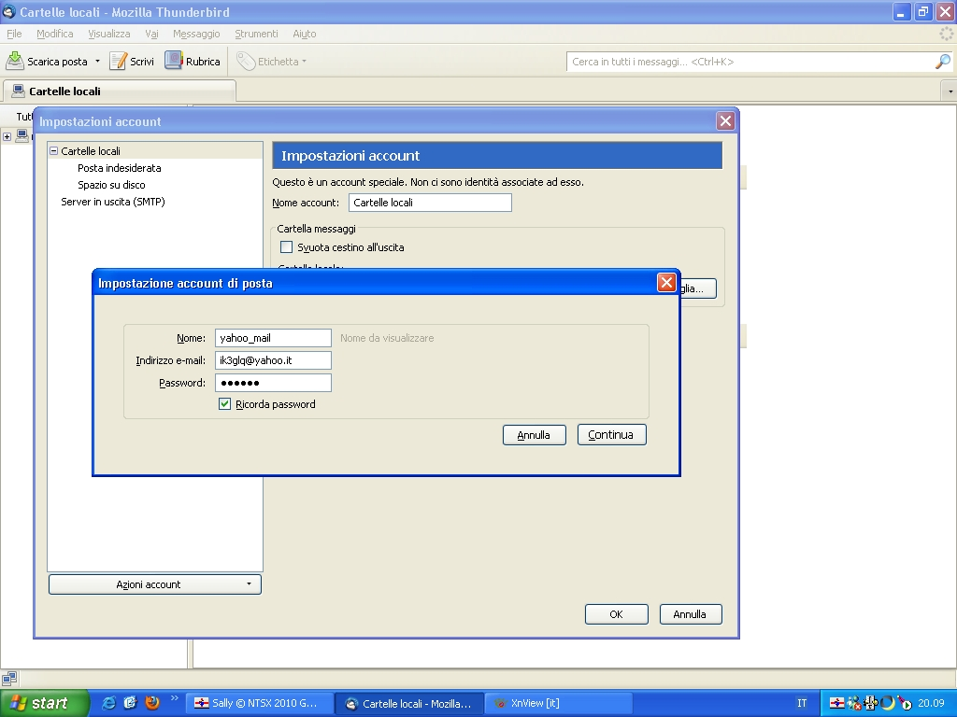
f) Kliknite na Ustvari račun
počakajte, da se možnosti namestitev programa
Vnesite POP in SMTP
POP za prejemanje sporočil
SMTP = za pošiljanje sporočil
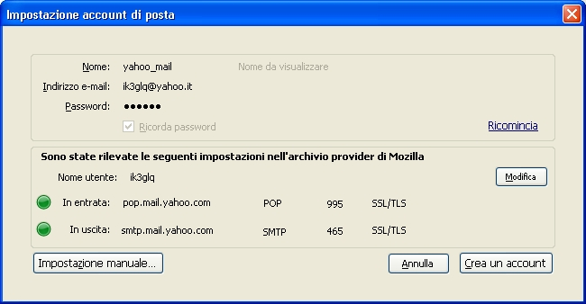

g) na tej točki se pojavi na levi pripravljen za račun
S klikom na (v mojem primeru) in ik3glq@yahoo.it maska ​​se prikaže na levi strani, da vse spremembe, kot so ime zaradi MAIL pisati YAHOO
nato pa poiščite drugi predmeti, ter na koncu shrani s klikom na OK
ure sem dal različne zaslone za primerjavo za namestitev ali spremembo

